Федеральное агентство связи

Ордена Трудового Красного Знамени федеральное государственное бюджетное образовательное учреждение высшего образования «Московский технический университет связи и информатики»

Лабораторная работа №6

по дисциплине

«Кроссплатформенные технологии программирования»

Выполнил студент

группы БСТ1702

Нурмамедов Р.Ш.

Вариант 12

Москва -2019

**Задание №1:**

**Реализовать возможность перехода к определённой записи по её id через «url»**

**Реализовать возможность перехода из общего списка статей к определённой при нажатии на её название**

Код файла «url.py»:

from django.conf.urls import patterns, include, url

# Uncomment the next two lines to enable the admin:

from django.contrib import admin

admin.autodiscover()

urlpatterns = patterns('',

# Examples:

# url(r'^$', 'blog.views.home', name='home'),

# url(r'^blog/', include('blog.foo.urls')),

# Uncomment the admin/doc line below to enable admin documentation:

# url(r'^admin/doc/', include('django.contrib.admindocs.urls')),

# Uncomment the next line to enable the admin:

url(r'^admin/', include(admin.site.urls)),

url(r'^$','articles.views.archive',name='archive'),

url(r'^article/(?P<article_id>\d+)$','articles.views.get_article',name='get_article'),

)

Код файла «article.html»:

<!DOCTYPE html>

<html>

<head>

<title>Статья</title>

<link rel="stylesheet" href="{{STATIC_URL}}css/article.css">

</head>

<body class="article">

<div class="header">

<img src="{{STATIC_URL}}img/dpb-logo.png"/>

<a href=http://127.0.0.1:8000/>Все статьи</a>

</div>

<div class="archive">

<div class="one-post">

<h2 class="post-title">{{post.title}}</h2>

<div class="article-info">

<div class="article-author">{{post.author.username}}</div>

<div class="article-created-date">{{post.created_date}}</div>

</div>

<p class="article-text">{{post.text}}</p>

</div>

</div>

</body>

</html>

**Задание №2:**

**Создать для обеих типов страниц стиль «.css»**

Код файла «article.css»:

body

{

background:#4a76a8;

font-family:Times,Arial,sans-serif;

color:#ffffff;

}

.archive .header img

{

display:block;

width:400px;

height:100px;

margin-left:auto;

margin-right:auto;

}

.archive

{

width:960px;

margin-left:auto;

margin-right:auto;

}

.post-title

{

font-size:20pt;

color:#ffffff;

}

.article-author

{

font-size:15pt;

width:80%;

float:left;

}

Подключение в «.html» файлах производилось следующим образом:

<link rel="stylesheet" href="{{STATIC_URL}}css/article.css">

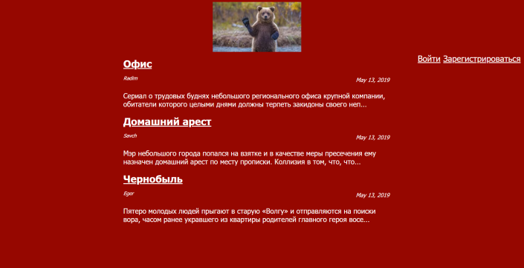Рисунок 3 - Отредактированная главная страница

Рисунок 4 - Обработанная страница просмотра конкретной статьи